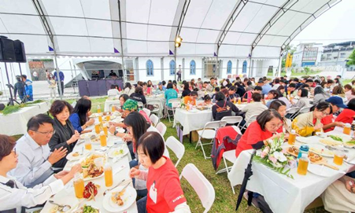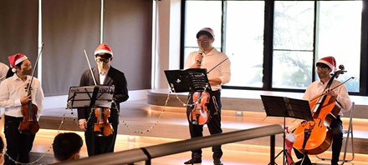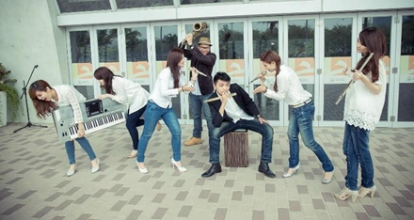

配合節慶規劃愛情元素規劃1日遊程活動，並佈置遊程巴士，須包含屏東可可巧克力園區、主活動會場，以情侶、親子等族群設計遊程體驗活動，活動**每日**至少**120**人次參與。遊程須含下列：

1. 闖關活動：串聯屏東可可巧克力園區，設計專屬場域活動，並以護照等形式提升參與度，內容須含闖關活動及獎勵制度。
2. 屏東巧克力餐會：規劃餐會體驗活動，以情人節為活動主軸場域佈置，提供巧克力元素之餐點及飲品，需含主持人、節目表演流程及互動活動。
3. 遊程活動紀念手作：以情人節慶主題設計，品項須為可可巧克力之體驗活動。

**愛麗絲爵士樂團表演**

於2013年成立，擁有10多年的整合活動經驗，致力於藝文推廣、樂團演出、活動執行、婚禮、記者會、頒獎典禮奏樂等。

**屏科大弦樂社**

屏科大弦樂團是一群熱愛音樂的弦樂人所匯集而成，宗旨在聚集校內的音樂同好，提升弦樂器演奏技術與水平，並藉著定期展演推廣弦樂音樂藝術，提升校園音樂風氣。

活動場地位於可可園區中間草地，現場採11米大圓拱帳6組，含用餐區及活動區/小舞台/音響等